loisirs
Les

Nom: ………………………………………………………………

Français

Document créé par : Laurien Guldentops et Nathalie Huybrighs
Les loisirs: exercices

Exercice 1

Quels sont les loisirs favoris de ces jeunes ?

Écoutez et indiquez les bonnes réponses.

Nicolas
aime le gym
aime les animaux
aime le tennis
aime lire des livres
aime jouer sur l’ordinateur

Esmée
aime le judo
aime aller au cinéma
aime la danse
aime dessiner
aime regarder la télé

Amélie
aime la natation
aime le basket
aime la danse
aime dessiner
aime regarder des films

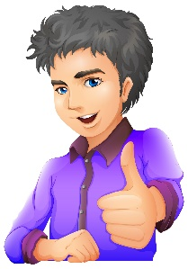
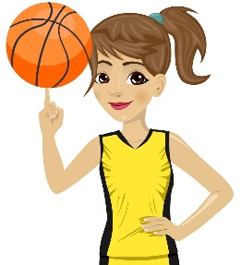

Mathieu
aime la guitare
aime faire du vélo
aime le ski
aime dessiner
aime les animaux

Céline
aime le judo
aime le piano
aime le basket
aime dessiner
aime écouter la radio

Olivier
aime le karaté
aime aller au cinéma
aime le basket
aime le foot
aime écouter de la musique

Exercice 2

Regardez le stade et lisez les mots. Notez le numéro du sport dans la bonne case.

1 la natation 2 le judo 3 la boxe 4 le tennis
5 le VTT 6 l’équitation 7 la voile 8 le badminton
9 le foot(ball) 10 le basket(ball) 11 la pétanque 12 le volley(ball)
13 le ski 14 le cyclisme

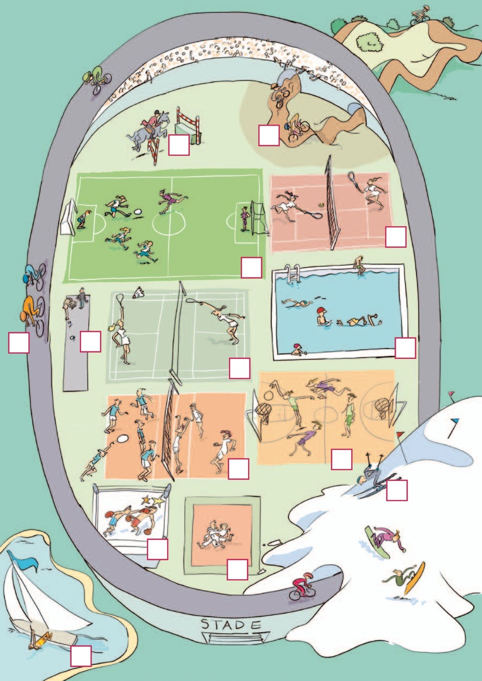

Exercice 3

Lisez les cadres des jeunes. Puis combinez les textes avec les pictogrammes.
A
Je m’appelle Sophie Dubois. J’ai 14 ans et je fais de la natation dans un club. Chaque mercredi je vais à la piscine avec mes amis.
B
Salut ! Moi, c’est Chloé. J’aime beaucoup les livres. Mon livre préféré ? C’est « Le Petit Prince », bien sûr !

D
Bonjour, je m’appelle Séverine Recourt. J’aime beaucoup écouter la radio. J’adore la musique pop !
C
Je suis Michel Bonneux. J’ai 15 ans et j’habite à Liège. Pendant les vacances de Noël je vais en Autriche. Je vais prendre des cours de ski.

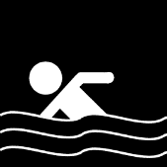
1 3
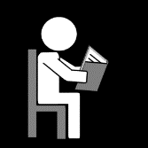
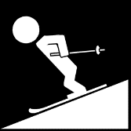
2 4

Texte | A | B | C | D
Picto

Exercice 4

Soulignez en bleu les passe-temps que tu aimes faire.

Soulignez en vert les passe-temps que tu n’aimes pas faire.
bricoler
le judo
la danse
faire du théâtre
faire du jogging
la planche à voile
ne rien faire
le ski
jouer sur l’ordinateur
aller au mouvement de jeunesse
lire
jouer des jeux de société
voyager
la musique
aller au cinéma
jouer de la guitare
dessiner
la natation
l’athlétisme
chatter
faire du shopping
le football
faire de l’équitation
regarder de la télé
aider dans le ménage
cuisiner
promener avec ton chien
visiter mes grands-parents
jouer de la piano

Le vocabulaire

les sports | de sporten
le tennis | de tennis
le basket(ball) | de basket
le volley(ball) | de volleybal
la pétanque / le jeu de boules | de petanque
le judo | de judo
l’équitation (f.) | het paardrijden
la natation | het zwemmen
le ski | de ski
la danse | het dansen
la gymnastique | het turnen
la boxe | het boxen
le vtt (vélo tout terrain) | het mountainbiken
le badminton | de badminton
la voile | het zeilen
le cyclisme | het fietsen/wielrennen
l’athlétisme (m.) | de atletiek
la planche à voile | het windsurfen
le golf | de golf
les instruments | de instrumenten
la guitare | de gitaar
le piano | de piano
la flûte | de fluit
le violon | de viool
l’accordéon (m.) | de accordeon
autres | andere
le cinéma | de bioscoop
la bande dessinée | het stripverhaal
l’ordinateur (m.) | de computer
le mouvement de jeunesse | de jeugdbeweging
le bricolage | het knutselen
jouer aux cartes | kaarten
promener le chien | de hond uitlaten
regarder la télé(vision) | televisie kijken
faire du shopping | winkelen

Exercice 5
Voici quelques loisirs. Notez le nom du loisir sous chaque photo.

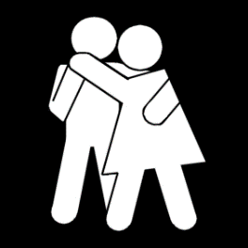  ________________ | 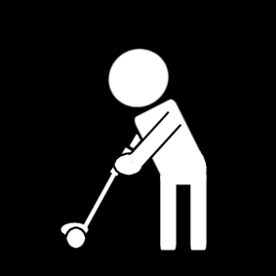  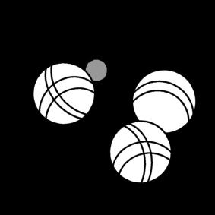  ________________ | 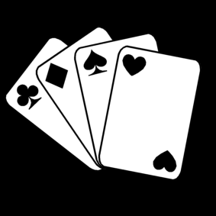  ________________ | ________________
________________ | ________________ | ________________ | 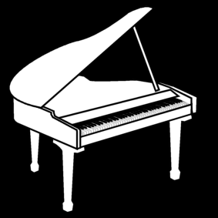  ________________
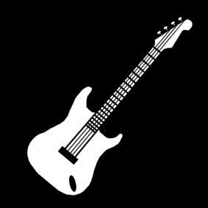  ________________ | 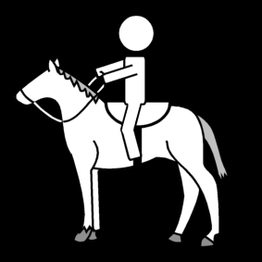  ________________ | 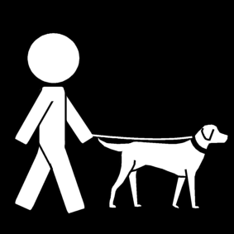  ________________ | 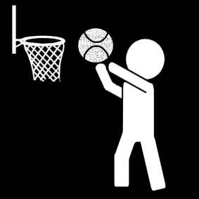  ________________

Exercice 6
Classez les différents loisirs de l’exercice 4. Notez chaque loisir dans le cadre correspondant.

Les instruments
Les loisirs
Les sports

Exercice 7
Complétez par jouer à/de ou faire de. Attention, n’oubliez pas les articles !

- Lauranne aime ……………………………….. tennis. --> Lauranne aime jouer à + le tennis JOUER AU tennis.
- Laurent veut …………………………………… guitare.
- Annabelle va ………………………………………. équitation.
- Mathieu aime ……………………………………… piano.
- Chloé veut ………………………………………….. pétanque.
- Maxim va ……………………………………………… boxe.

Exercice 8
Devinez le sport et complétez la phrase. Faites comme dans l’exemple.

- Ma sœur a une raquette à la main. Elle …………………………………………………………………………………..
- Elle joue au tennis/badminton.
- Mon frère monte à cheval. Il …………………………………………………………………………………………………..
- Il va toujours à la piscine. Il ……………………………………………………………………………………………………..
- Nous avons une équipe de 11 joueurs. Nous …………………………………………………………………………..
- Mon papa a acheté un vélo. Il veut …………………………………………………………………………………………
- Je vais souvent à la mer. Là, je …………………………………………………………………………………………………

Exercice 9
Complétez les phrases.
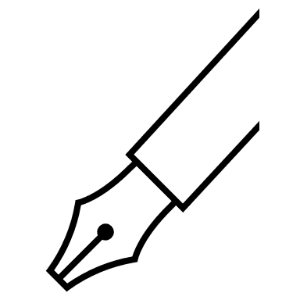
1 mountainbike Tu aimes ? ……………………………………………..
2 basketbal Il faut être grand pour jouer au . ……………………………………………..
3 zeilen Chaque été, les enfants font de la . ……………………………………………..
4 zwemmen est un sport populaire. ……………………………………………..
5 volleybal On fait du ? ……………………………………………..
6 tennis Aline, c’est une star de ! ……………………………………………..
7 voetbal Tous les week-ends, Bob va au . ……………………………………………..
8 judo - , c’est un sport de combat* ? ……………………………………………..
9 boksen Oui, et aussi ! ……………………………………………..
10 ski , c’est mon sport favori ! ……………………………………………..
11 petanque Ma grand-mère adore ! ……………………………………………..
12 badminton Les parents font du . .…………………………………………….
13 paardrijden Je fais de l’ , mon cheval s’appelle Chell. ……………………………………………..
14 wielrennen Tom Boonen, c’est un héros du . ……………………………………………..

*un sport de combat : een gevechtssport

Exercice 10
Mettez les sports de l’exercice 8 autour de la bonne photo.

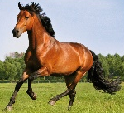
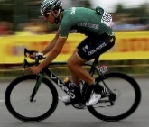
………………………………….
………………………………….
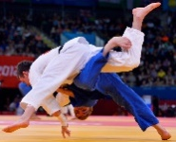
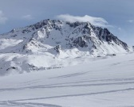
………………………………….
………………………………….
………………………………….
………………………………….
………………………………….
………………………………….
………………………………….
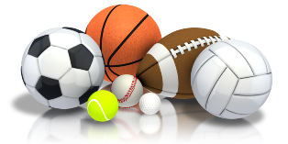
………………………………….
………………………………….
………………………………….
………………………………….
………………………………….

Exercice 11
Complétez les mots dans les phrases. La première lettre est déjà donnée.

- Ma soeur joue de la f……………………… , c’est un bel instrument !
- Tu vas au Patro ? C’est un m………………………………….. de jeunesse formidable !
- Je fais de la v………………………… à la mer.
- La b……………………. est très fatigante.
- Jouer de la g………………………………….. , ce n’est pas difficile.
- Je joue souvent aux c……………………………….. avec ma famille.
- Mon frère joue souvent des jeux sur l’………………………………………………… .
- En hiver, nous allons faire du s………………….. .

Exercice 12
Faites la bonne combinaison.

- Elle joue au tennis ………. dans une piscine.
- Tu fais de la natation ………. avec un vélo.
- Je fais de la planche à voile ………. avec un ballon orange.
- Ils jouent au football ………. avec un cheval.
- Nous faisons du cyclisme ………. dans la neige.
- Vous faites de l’équitation ………. avec une raquette et une balle.
- Elles jouent au basket ………. en kimono.
- Je fais de la boxe ………. avec un ballon noir et blanc.
- Nous faisons de judo ………. sur un ring avec des gants.
- Tu fais du ski ………. à la mer.

Exercice 13
Quels sont leurs loisirs préférés ? Faites des phrases.

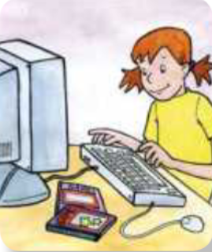
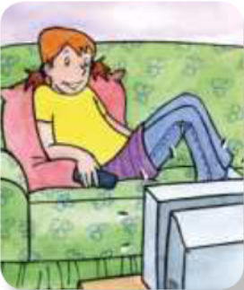
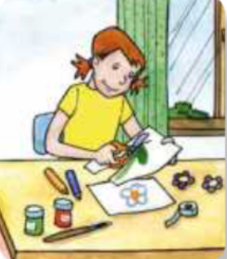
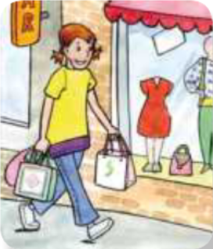

Manon aime ………………………………………………………………………………………………………………………………………
…………………………………………………………………………………………………………………………………………………………….
…………………………………………………………………………………………………………………………………………………………….
…………………………………………………………………………………………………………………………………………………………….

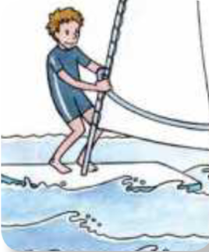
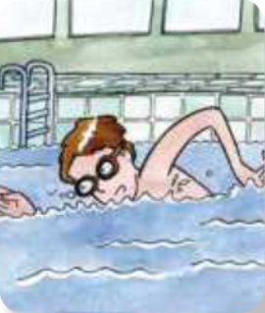
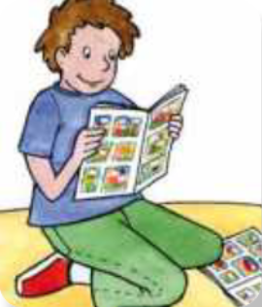
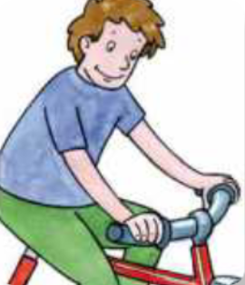

Max …………………………………………………………………………………………………………………………………………………
…………………………………………………………………………………………………………………………………………………………….
…………………………………………………………………………………………………………………………………………………………….
…………………………………………………………………………………………………………………………………………………………….

Exercice 14

Cherchez les mots dans le cadre ci-dessous. Marquez les mots féminins en vert et les mots masculins en bleu. Toutes les directions de recherche sont possibles.
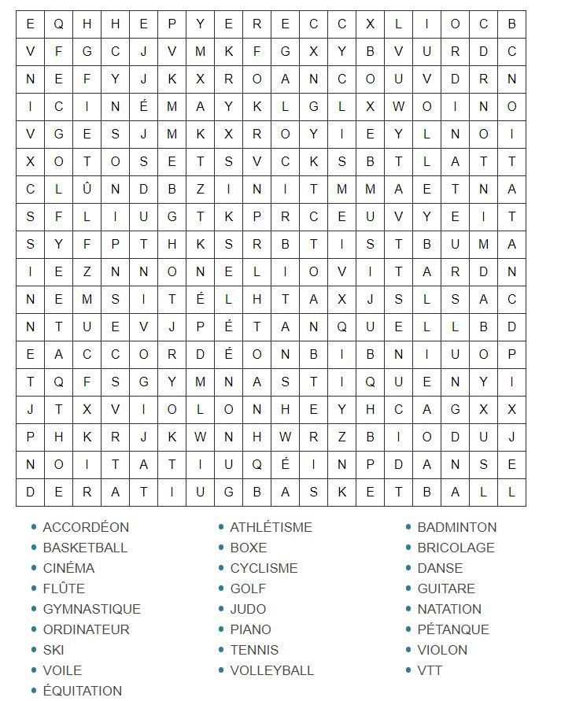

Exercice 15
Remettez les lettres dans le bon ordre et retrouvez les loisirs.

- la TATIANNO ……………………………………………………………………..
- le OYVLEL ……………………………………………………………………..
- le ESMCCLYI ……………………………………………………………………..
- le EGROBICLA ……………………………………………………………………..
- la ITUAREG ……………………………………………………………………..
- le MNINTOABD ……………………………………………………………………..
- la QEMNGAYISTU ……………………………………………………………………..
- le MACNIE ……………………………………………………………………..

Exercice 16
Combinez les verbes avec les loisirs.

1 nager A la bande dessinée
2 faire de l’athlétisme B la danse
3 monter à cheval C le tennis
4 jouer au tennis D l’athlétisme
5 bricoler E l’équitation
6 lire F le bricolage
7 danser G la natation

1 | 2 | 3 | 4 | 5 | 6 | 7

Exercice 17
Choisissez le mot qui convient pour chaque phrase.

1 Un sport qu’on joue avec onze personnes : le volley
le foot
le basket
2 Un sport nautique : la gymnastique
la planche à voile
la pétanque
3 Un loisir qu’on doit faire à la maison : la natation
regarder la télé
le judo
4 Un sport avec un animal : l’équitation
la voile
la danse
5 Un sport qu’on fait avec un vélo : la pétanque
la boxe
le VTT

Exercice 18

Complétez l’enquête.
- Je suis…  - Un garçon  - Une fille  - J’ai … ans  - 11  - 12  - 13  - 14  - Je fais :  - du sport de haut niveau  - du sport en amateur  - aucun sport  - Je fais du sport … par semaine  - 0 fois  - 1 fois  - 2 fois  - 3 fois  - 4 fois ou plus  - Je fais un sport …  - d’équipe  - individuel  - Je fais  - du foot(ball)  - du tennis  - de l’équitation  - du volley  - du ski  - de la danse  - un autre sport : ………………….. | - Vous avez besoin de ce talent pour pratiquer mon sport :  - courir vite  - etre fort(e)  - avoir le sens du rythme  - etre intelligent(e)  - quelque chose d’autre : …………………..  - Je fais du sport pour  - devenir un champion  - le plaisir  - plaire à mes parents  - J’ai aussi un autre loisir que le sport.  - oui  - non  - Dans mon passe-temps j’aime …  - promener le chien  - jouer un instrument de musique  - lire  - dessiner  - regarder la télé(vision)  - aller au mouvement de jeunesse  - quelque chose d’autre : …………………..

Exercice 19

Écrivez un texte dans lequel vous présentez votre loisir (de rêve). Essayez de donner aux autres le désir de pratiquer ce loisir. L’enquête de l'exercice 17 peut vous aider à rédiger votre texte. Écrivez des phrases entières.

